PROJEKT AKUSTYCZNY ADAPTACJI HALI SPORTOWEJ PRZY SZKOLE PODSTAWOWEJ
w ŁEBIE, ul. TYSIĄCLECIA 11

Zleceniodawca:

Szkoła Podstawowa im. Adama Mickiewicza
w Łebie, ul. Tysiąclecia 11

Wykonawca:

Andrzej Kulowski
P.U.-H. AKUSTYKA
ul. Ujejskiego 24
81-426 Gdynia

tel./fax (058) 622 20 76
tel. kom. 501 052 874
e-mail: puh.akustyka@wp.pl

Gdynia, lipiec 2008

SPIS TREŚCI

Część opisowa

1. Podstawa opracowania
2. Przedmiot i cel opracowania
3. Zakres opracowania
4. Aktualne właściwości akustyczne hali
4.1. Ukształtowanie hali i dyspozycja materiałowa
4.2. Pomiary akustyczne
5. Adaptacja akustyczna hali
5.1. Założenia projektowe
5.2. Dobór i układ materiałów akustycznych
5.3. Obliczenia akustyczne
6. Szacunkowy koszt wykonania

Załączniki

1. Wyniki obliczeń czasu pogłosu w postaci graficznej
i charakterystyki akustyczne użytych materiałów
2. Sprawozdanie z pomiarów akustycznych

Rysunki

- Siatka pomieszczenia. 1:300
- Widok sufitu. 1:300
- Widok ściany szczytowej z antresolą. 1:100
- Widok ściany szczytowej z drabinkami. 1:100

- PODSTAWA OPRACOWANIA

- Umowa z dnia 25 czerwca 2008,
- Dokumentacja budowlana hali opracowana przez Biuro Architektoniczne Szymczak, ul. Świętokrzyska 33, 80-180 Gdańsk,
- katalogi materiałów wykończeniowych używanych w akustyce pomieszczeń,
- pomiary akustyczne przedmiotowej hali,
- uzgodnienia ze Zleceniodawcą,
- zasady akustycznego projektowania pomieszczeń zawarte w literaturze (m.in. J. Sadowski, „Akustyka w urbanistyce, architekturze i budownictwie”, Arkady, W-wa 1971).

- PRZEDMIOT I CEL OPRACOWANIA

Opracowanie dotyczy istniejącej hali sportowej o wymiarach 45x24x10m i kubaturze wraz z trybunami dla publiczności 11272 m³. Hala jest wykorzystywana do prowadzenia zajęć szkolnych z wychowania fizycznego, zaś okazjonalnie do działalności muzycznej, wystawowej i festiwalowej. Istniejące warunki akustyczne obniżają komfort przebywania w hali. W szczególności użytkownik uskarża się na bardzo silną pogłosowość, ograniczającą zrozumiałość mowy i zaburzającą funkcjonowanie systemu nagłośnienia hali, co utrudnia użytkowanie hali.
Celem opracowania jest przedstawienie projektu adaptacji wnętrza hali, pozwalającej na uzyskanie warunków akustycznych zgodnych z zaleceniami projektowymi i zamierzonym formami wykorzystania hali.

3. ZAKRES OPRACOWANIA

Opracowanie obejmuje następujące zagadnienia:
- analiza warunków akustycznych w stanie istniejącym dokonana na podstawie oględzin hali, słuchowej oceny jej akustyki oraz pomiarów akustycznych,
- dobór materiałów dźwiękochłonnych z uwzględnieniem wymagań akustycznych, mechanicznych i pożarowych, związanych z funkcją hali, w tym przystosowanie akustyki sali do nagłośnienia,
- określenie sposobu rozmieszczenia i mocowania materiałów w hali na rysunkach wraz z opisem i obliczeniami akustycznymi,
- określenie ceny materiałów wraz z szacunkowym kosztem robocizny.

4. AKTUALNE WŁAŚCIWOŚCI AKUSTYCZNE HALI

4.1. Ukształtowanie hali i dyspozycja materiałowa

Silna pogłosowość hali jest spowodowana dwoma czynnikami:
a) rodzaj materiałów pokrywających wnętrze hali,
b) kształt hali, w szczególności duża odległość między równoległymi ścianami szczytowymi.

ad a)
Hala jest wykończona w następujący sposób:
- podłoga: wykładzina sportowa na podłodze z desek,
- ściany: tynk wapienny,
- sufit: blacha stalowa trapezowa,
- trybuny: drewno lite na konstrukcji stalowej.
Materiały te w znikomym stopniu pochłaniają dźwięk (współczynnik pochłaniania dźwięku w całym paśmie częstotliwości nie przekracza wartości 0.02-0.03).

ad b
Hala ma kształt prostopadłościenny, z obecnością dużych, równoległych powierzchni pokrytych materiałami silnie odbijającymi dźwięk. W tych warunkach wytwarzają się sekwencje wielokrotnych, wolno zanikających odbić dźwięku. Sekwencje te cechują się szczególnie długim czasem trwania, gdy odległość między równoległymi powierzchniami jest duża. W przypadku przedmiotowej sali, odległość między szczytowymi ścianami wynosi 45 m, między ścianami bocznymi 24 m, zaś miedzy sufitem i podłogą ok. 10 m. Okoliczności te sprawiają że czas pogłosu hali jest wyjątkowo duży (patrz punkt 4.2).

4.2. Pomiary akustyczne

W dniu 25 czerwca 2008 w hali wykonano pomiary akustyczne czasu pogłosu. Sprawozdanie z wyników pomiarów podano w Załączniku 2. Wyniki pomiarów potwierdzają słuchowe wrażenie bardzo silnej pogłosowości hali (patrz Tab. 1). Czas pogłosu w hali w zakresie średnich częstotliwości (500-1000 Hz) wynosi ok. 7.5 s, co jest wartością rzadko spotykaną w salach użytku publicznego.

Czas pogłosu w hali sportowej Szkoły Podstawowej w Łebie Tab. 1

Częstotl. środkowa pasma oktawowego, Hz | 125 | 250 | 500 | 1000 | 2000 | 4000
Czas pogłosu, s | 3.04 | 5.21 | 7.72 | 7.41 | 5.95 | 3.95

5. ADAPTACJA AKUSTYCZNA HALI

5.1. Założenia projektowe

Zakłada się, że czas pogłosu spełniający wymagania akustyczne zgodne z przeznaczeniem hali powinien wynosić ok. 1,2-1,5 s, przy jednoczesnym braku wyczuwalnych słuchem pojedynczych odbić dźwięku lub odbić wielokrotnych, tzw. „echa trzepoczącego”. Warunki te zamierza się uzyskać przy użyciu następujących działań:
- ogólne wytłumienie hali przez umieszczenie w niej odpowiedniej ilości materiału dźwiękochłonnego. Najbardziej odpowiednią do tego celu powierzchnią jest sufit hali.
- likwidacja długich dróg transmisji dźwięku między kolejnymi odbiciami przez pokrycie materiałem dźwiękochłonnym dużych, równoległych i mocno oddalonych od siebie powierzchni. Dotyczy to przede wszystkim ścian szczytowych (odległość między ścianami: 45 m).

5.2. Dobór i układ materiałów akustycznych

Materiał użyty do adaptacji akustycznej hali powinien spełniać następujące wymagania:
- odpowiednie właściwości akustyczne, wyrażone poprzez wartość współczynnika pochłaniania dźwięku α (wartość ta powinna wynosić co najmniej 0.8 w zakresie częstotliwości od 500 Hz do 4000 Hz),
- względy natury użytkowej, w tym odporność na uszkodzenia (o najwyższej klasie odporności na uderzenia -klasa 1A) i zabrudzenia związane z działalnością sportową i innymi formami użytkowania hali.
- bezpieczeństwo pożarowe i wymagania higieniczno-zdrowotne,
- możliwość konserwacji, odświeżania i napraw, w tym wymiany uszkodzonych paneli, z naciskiem na wykorzystanie rozwiązań systemowych.
W związku z warunkami użytkowania hali (zajęcia szkolne z wychowania fizycznego, zawody sportowe związane z grą w piłkę uderzanej z dużą prędkością, imprezy okolicznościowe z udziałem publiczności z zewnątrz) zaleca się użycie materiału specjalistycznego dedykowanego do sal sportowych. Ze względu na niską cenę proponuje się panele w kolorze białym.

Układ materiałów akustycznych (patrz rys. 1-4):
- sufit: panele dźwiękochłonne o wymiarach 60x240 cm, 576 szt. (830 m²), montować bezpośrednio na suficie.
- ściana szczytowa z antresolą: panele dźwiękochłonne o wymiarach 60x120 cm, 67 szt. (50 m²), montować bezpośrednio na ścianie.
- ściana z drabinkami: panele dźwiękochłonne o wymiarach 60x120 cm, 88 szt. (64 m²), montować bezpośrednio na ścianie.
- ściany boczne: pozostają w dotychczasowym stanie, tj. bez pokrycia materiałem dźwiękochłonnym.

Wymiary sprawdzić na budowie. W razie użycia paneli o innych wymiarach pokryć pole wskazane na rysunku. Łączna powierzchnia materiału dźwiękochłonnego: 944 m², w zaokrągleniu 950 m².

5.3. Obliczenia akustyczne

Obliczenia czasu pogłosu wykonano przy użyciu programu komputerowego „SABINE”, służącego do obliczania czasu pogłosu pomieszczenia na podstawie metody statystycznej. Wyniki obliczeń podano w Tab. 3. W pierwszym etapie obliczeń, na podstawie materiałów występujących w hali w stanie przed adaptacją oraz akustycznych odpowiedników siatek sportowych, drabinek, elementów osprzętu itp, odtworzono charakterystykę częstotliwościową czasu pogłosu otrzymaną podczas pomiarów akustycznych (Tab. 3, wiersz „Przed adaptacją”). W drugim etapie dobrano rodzaj, ilość i usytuowanie materiałów dźwiękochłonnych, pozwalających na uzyskanie charakterystyki częstotliwościowej czasu pogłosu, wymaganej dla założonej formy użytkowania hali (Tab. 3, wiersz „Przed adaptacją”). Właściwości akustyczne materiałów przewidzianych użytych w obliczeniach przedstawiono w Załączniku 1. Obliczenia wykonano wg wzoru Knudsena

gdzie V: kubatura pomieszczenia, m³,
S: całkowite pole powierzchni wewnętrznej pomieszczenia, m²,
αśr: średnia ważona współczynników pochłaniania dźwięku αi ścian o polach pow. Si:

A: chłonność akustyczna obiektów znajdujących się w pomieszczeniu

A_{j} : chłonność akustyczna pojedynczego obiektu,
J: liczba obiektów w pomieszczeniu.

m: współczynnik pochłaniania dźwięku przez powietrze (patrz tab. 2)

Współczynnik m pochłaniania dźwięku przez powietrze Tab. 2
o wilgotności względnej 50% i temperaturze 20° C

Częstotliwość, [Hz] | 125 | 250 | 500 | 1000 | 2000 | 4000
m, [m-1] | 0.000025 | 0.00009 | 0.00025 | 0.0008 | 0.0025 | 0.007

Metoda statystyczna zakłada istnienie w pomieszczeniu doskonale rozproszonego pola akustycznego. W zakresie niskich częstotliwości pole rozproszone jest jednak energetycznie zdominowane przez pole fal o strukturze falowej, którego metoda statystyczna nie obejmuje. Częstotliwość f ograniczającą od dołu zakres stosowalności metody statystycznej podaje wzór

gdzie T: czas pogłosu [s], V: kubatura pomieszczenia [m3].

Wyniki obliczeń czasu pogłosu metodą statystyczną Tab. 3.

Stan  sali | Czas pogłosu w funkcji częstotliwości, [s]  f [Hz] 125 250 500 1k 2k 4k | Zakres dobrej zrozum. mowy | Zakres stosowalności metody
Przed adaptacją | 5.38 6.36 7.55 6.44 5.71 3.55 | 8.8 m | >104 Hz
Po adaptacji | 3.35 1.80 1.36 1.33 1.28 1.21 | 13.2 m | >69 Hz

ZAŁĄCZNIK 1

WYNIKI OBLICZEŃ CZASU POGŁOSU
W POSTACI GRAFICZNEJ

I

CHARAKTERYSTYKI AKUSTYCZNE
UŻYTYCH MATERIAŁÓW

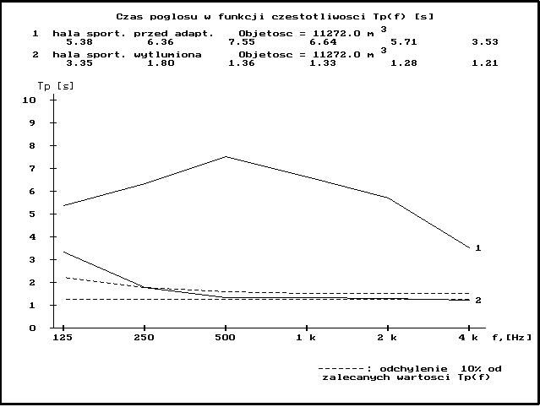

Czas pogłosu w funkcji częstotliwości przed i pod adaptacji akustycznej.
Linią przerywaną zaznaczono zakres wartości zalecanych

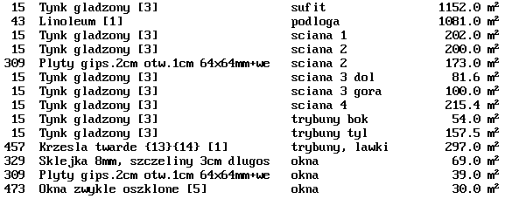

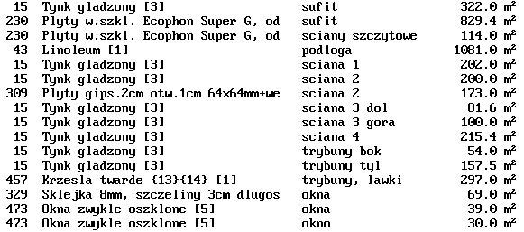

Materiały akustyczne użyte w obliczeniach czasu pogłosu
przed (wyżej) i po adaptacji akustycznej (niżej)

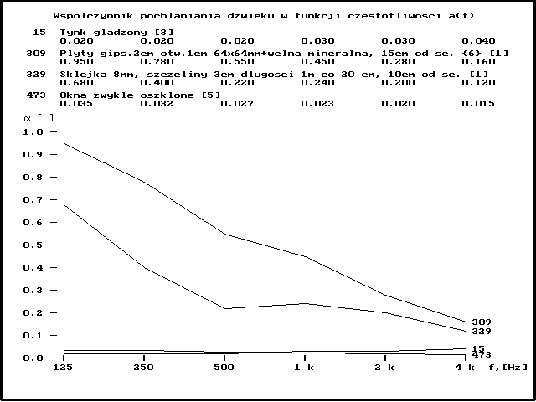

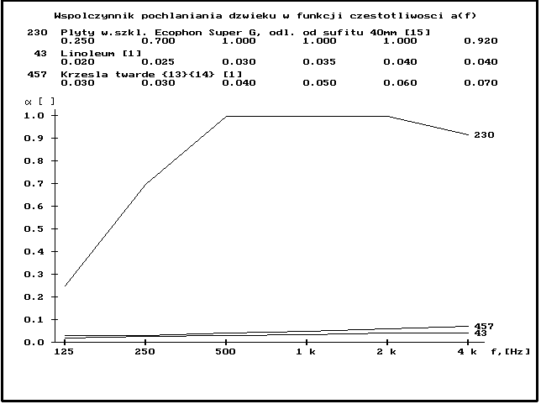

Charakterystyki akustyczne materiałów użytych w obliczeniach

ZAŁĄCZNIK 2

SPRAWOZDANIE Z POMIARÓW AKUSTYCZNYCH

W HALI SPORTOWEJ PRZY SZKOLE PODSTAWOWEJ W ŁEBIE

- PRZEDMIOT I CEL POMIARÓW

Przedmiotem pomiarów jest istniejąca hala sportowa jak w tytule. Hala jest wykorzystywana do prowadzenia zajęć szkolnych z wychowania fizycznego oraz okazjonalnie do działalności muzycznej, wystawowej i festiwalowej. Sala jest wyposażona w ruchome trybuny, usytuowane we wnęce wydzielonej z bryły hali (drewno na konstrukcji stalowej).

Dane liczbowe hali:
- długość x szerokość x wysokość: 45 m x 24 m x 9,25 m
- kubatura, wraz z trybunami: 11273 m³
- powierzchnia podłogi: 1081 m².

Aktualne materiały wykończeniowe w sali:
podłoga: wykładzina sportowa,
ściany: tynk wapienny,
sufit: blacha stalowa trapezowa.

Użytkownik uskarża się na bardzo silną pogłosowość hali, co jest przyczyną małej zrozumiałości mowy i utrudnia prawidłowe nagłośnienie hali, ograniczając jej użytkowanie. Celem pomiarów jest określenie czasu pogłosu hali, a na tej podstawie dobranie materiałów dźwiękochłonnych do pokrycia ścian i sufitu, pozwalających na uzyskanie warunków akustycznych zgodnych z zamierzonym formami wykorzystania hali.

- PRZEBIEG POMIARÓW

- W punkcie nadawczym wytwarzany jest silny impuls dźwiękowy (strzał z pistoletu startowego). W punkcie odbiorczym rejestrowane jest zanik dźwięku w hali przy użyciu mikrofonu pomiarowego o dookólnej charakterystyce kierunkowej i płaskiej charakterystyce częstotliwościowej. Zarejestrowany sygnał jest zapisywany w pamięci komputera.
- Ww. czynności są powtarzane w trzech parach punktów nadawczych i odbiorczych, po trzy strzały w każdej parze. Część pomiarów została powtórzona przy użyciu pistoletu startowego o zwiększonym ładunki prochowym. Łącznie zarejestrowano 15 przebiegów zaniki dźwięku.
- Zaniki dźwięku zapisane w pamięci komputera są analizowane przy użyciu specjalistycznego programu pomiarowego. Wynikiem analizy są wartości czasu pogłosu w pasmach oktawowych w poszczególnych punktach pomiarowych.
- Ostatecznym wynikiem pomiarów jest średnia wartość czasu pogłosu ze wszystkich punktów pomiarowych.

Sprzęt i aparatura pomiarowa:
- całkujący miernik poziomu dźwięku IM10 nr 211,
- pistolety startowe na amunicję hukową cal. „.22” i „.22 LANG”
- program komputerowy SMAART PRO, licencja nr 3024143292,
- komputer przenośny (laptop) typu DELL D600

- WYNIKI POMIARÓW

Tab. 1 podaje czas pogłosu dla poszczególnych punktów nadawczych i odbiorczych oraz wartość średnią czasu pogłosu dla całej hali wraz z rozrzutem statystycznym, wyrażonym w postaci różnicy średniokwadratowej.
Tab. 1.
Czas pogłosu w poszczególnych punktach obserwacji oraz po uśrednieniu
dla wszystkich punktów wraz z różnicą średniokwadratową

Źródło dźwięku | Pkt po-miarowy | Numer pomiaru | Częstotl. środkowa pasma oktawowego, Hz
Źródło dźwięku | Pkt po-miarowy | Numer pomiaru | 125 | 250 | 500 | 1000 | 2000 | 4000
1 pistolet mały | 1 | a | 2.9 | 5.4 | 7.6 | 7.4 | 5.8 | 4.1
1 pistolet mały | 1 | b | 2.9 | 5.4 | 7.5 | 7.4 | 5.8 | 3.9
1 pistolet mały | 1 | c | 2.9 | 5.1 | 7.8 | 7.5 | 5.9 | 3.9
1 pistolet mały | 3 | a | 3.2 | 5.3 | 8.1 | 7.4 | 6.0 | 3.9
1 pistolet mały | 3 | b | 3.0 | 5.0 | 8.0 | 7.4 | 6.0 | 4.0
1 pistolet mały | 3 | c | 2.7 | 5.4 | 8.1 | 7.5 | 5.9 | 4.0
2 pistolet mały | 2 | a | 3.6 | 5.1 | 7.5 | 7.4 | 6.0 | 3.8
2 pistolet mały | 2 | b | 3.2 | 5.1 | 7.7 | 7.5 | 6.0 | 3.9
2 pistolet mały | 2 | c | 3.3 | 5.2 | 7.8 | 7.4 | 6.0 | 4.1
1  pistolet duży | 1 | a | 2.9 | 5.1 | 7.5 | 7.4 | 5.9 | 3.9
1  pistolet duży | 1 | b | 2.8 | 5.4 | 7.6 | 7.4 | 5.9 | 3.9
1  pistolet duży | 1 | c | 2.9 | 5.3 | 7.6 | 7.3 | 6.0 | 4.0
2  pistolet duży | 2 | a | 3.1 | 5.1 | 7.7 | 7.4 | 6.0 | 4.0
2  pistolet duży | 2 | b | 3.2 | 5.3 | 7.6 | 7.2 | 6.0 | 3.9
2  pistolet duży | 2 | c | 3.0 | 5.1 | 7.7 | 7.4 | 6.0 | 4.0
średnio |  |  | 3.04  ± 0.23 | 5.21  ± 0.15 | 7.72  ± 0.20 | 7.41  ± 0.05 | 5.95  ± 0.07 | 3.95  ± 0.08

125 250 500 1000 2000 4000

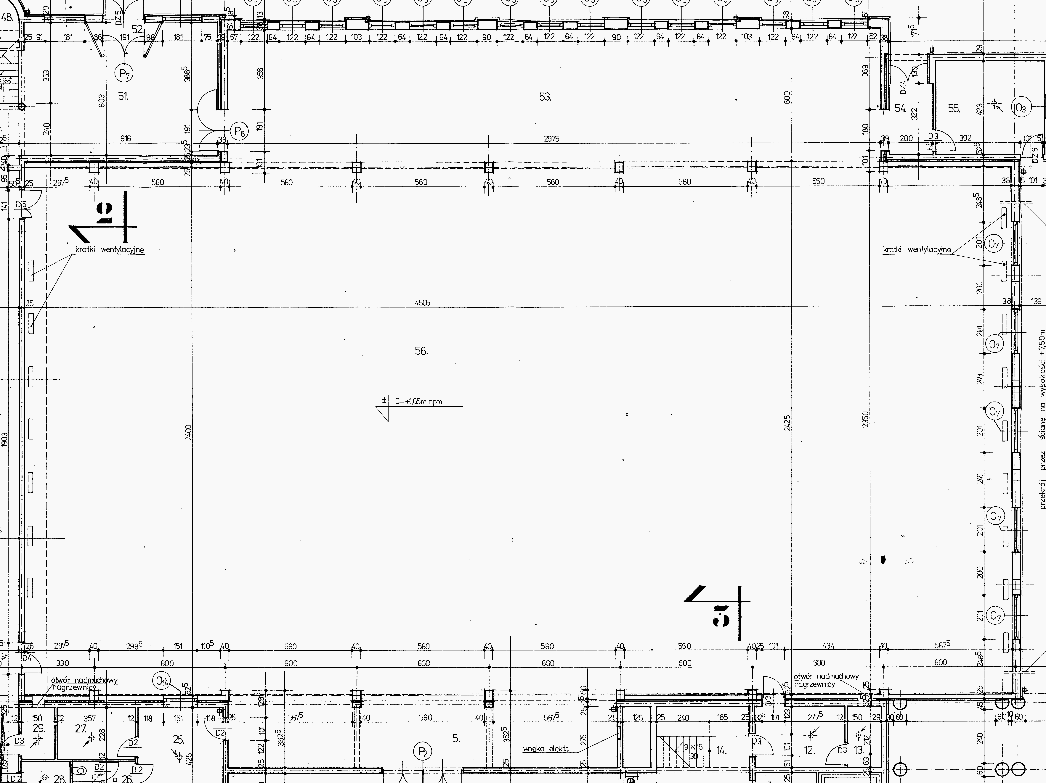
Z₁
Z₂
O₂
O₁
O₃

Rys. Z.1. Usytuowanie punktów pomiarowych w sali.
Z₁, Z₂: punkty nadawcze,
O₁, O₂, O₃: punkty odbiorcze

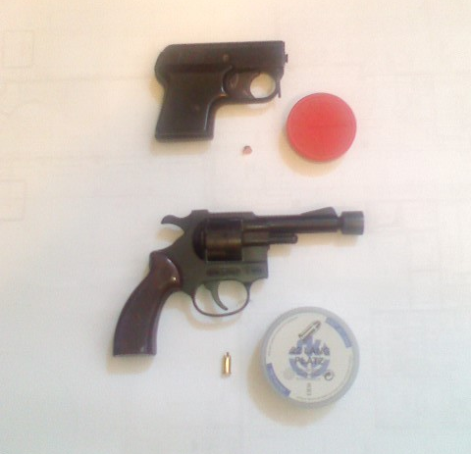

Rys. Z. 2. Pistolety startowe używane jako źródło impulsów akustycznych

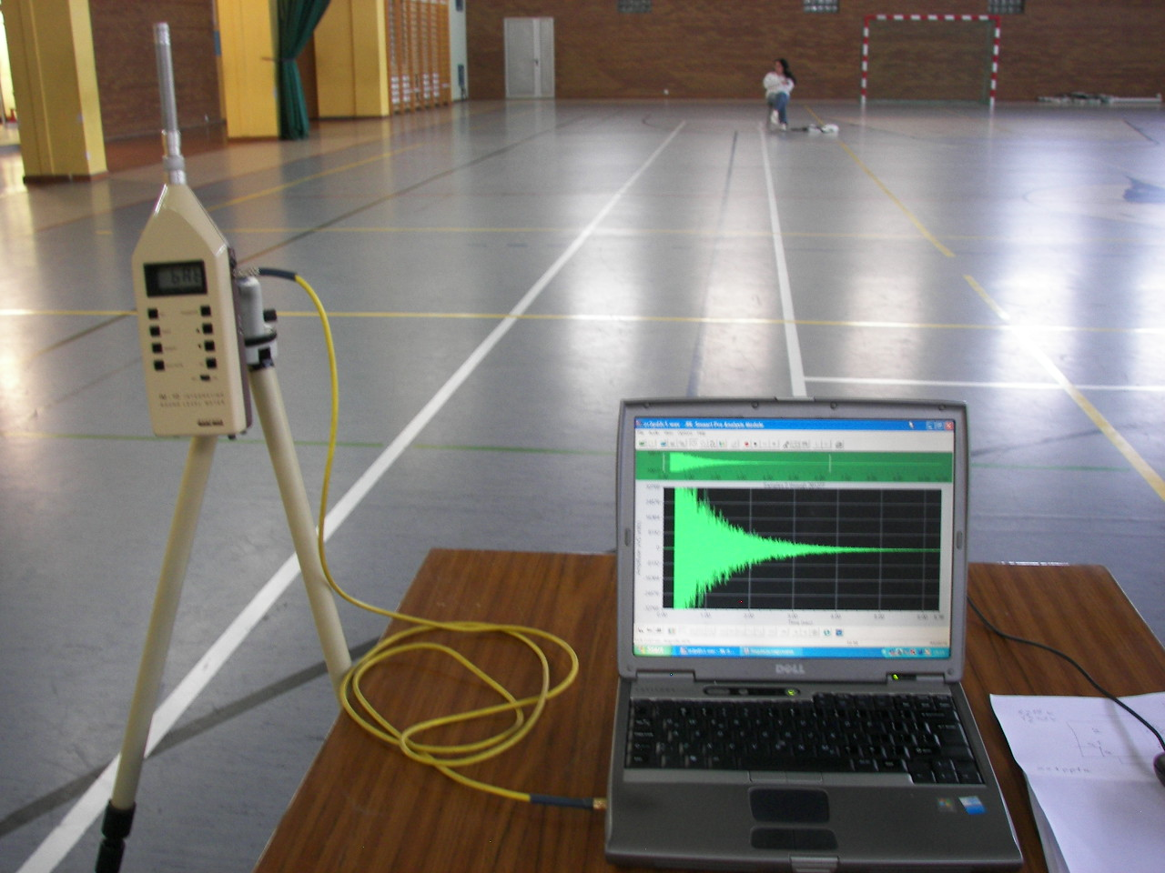

Rys. Z. 3. Mikrofon pomiarowy i komputer w punkcie odbiorczym. Uruchomiony program SMAART PRO.

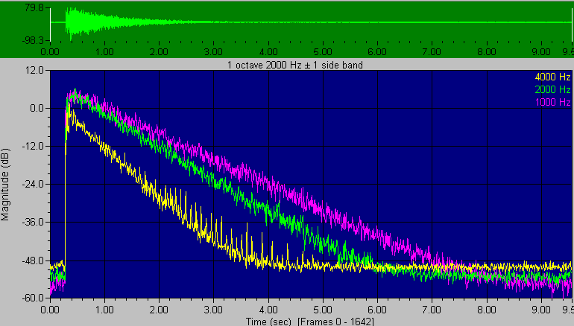

Rys. Z. 4. Przykładowe krzywe zaniku dźwięku w pasmach oktawowych o częstotliwościach środkowych 1000, 2000 i 4000 Hz. Obraz uzyskany przy użyciu programu komputerowego SMAART PRO

RYSUNKI
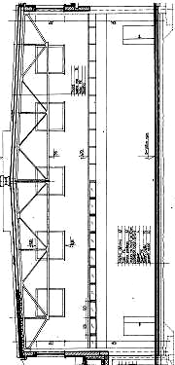
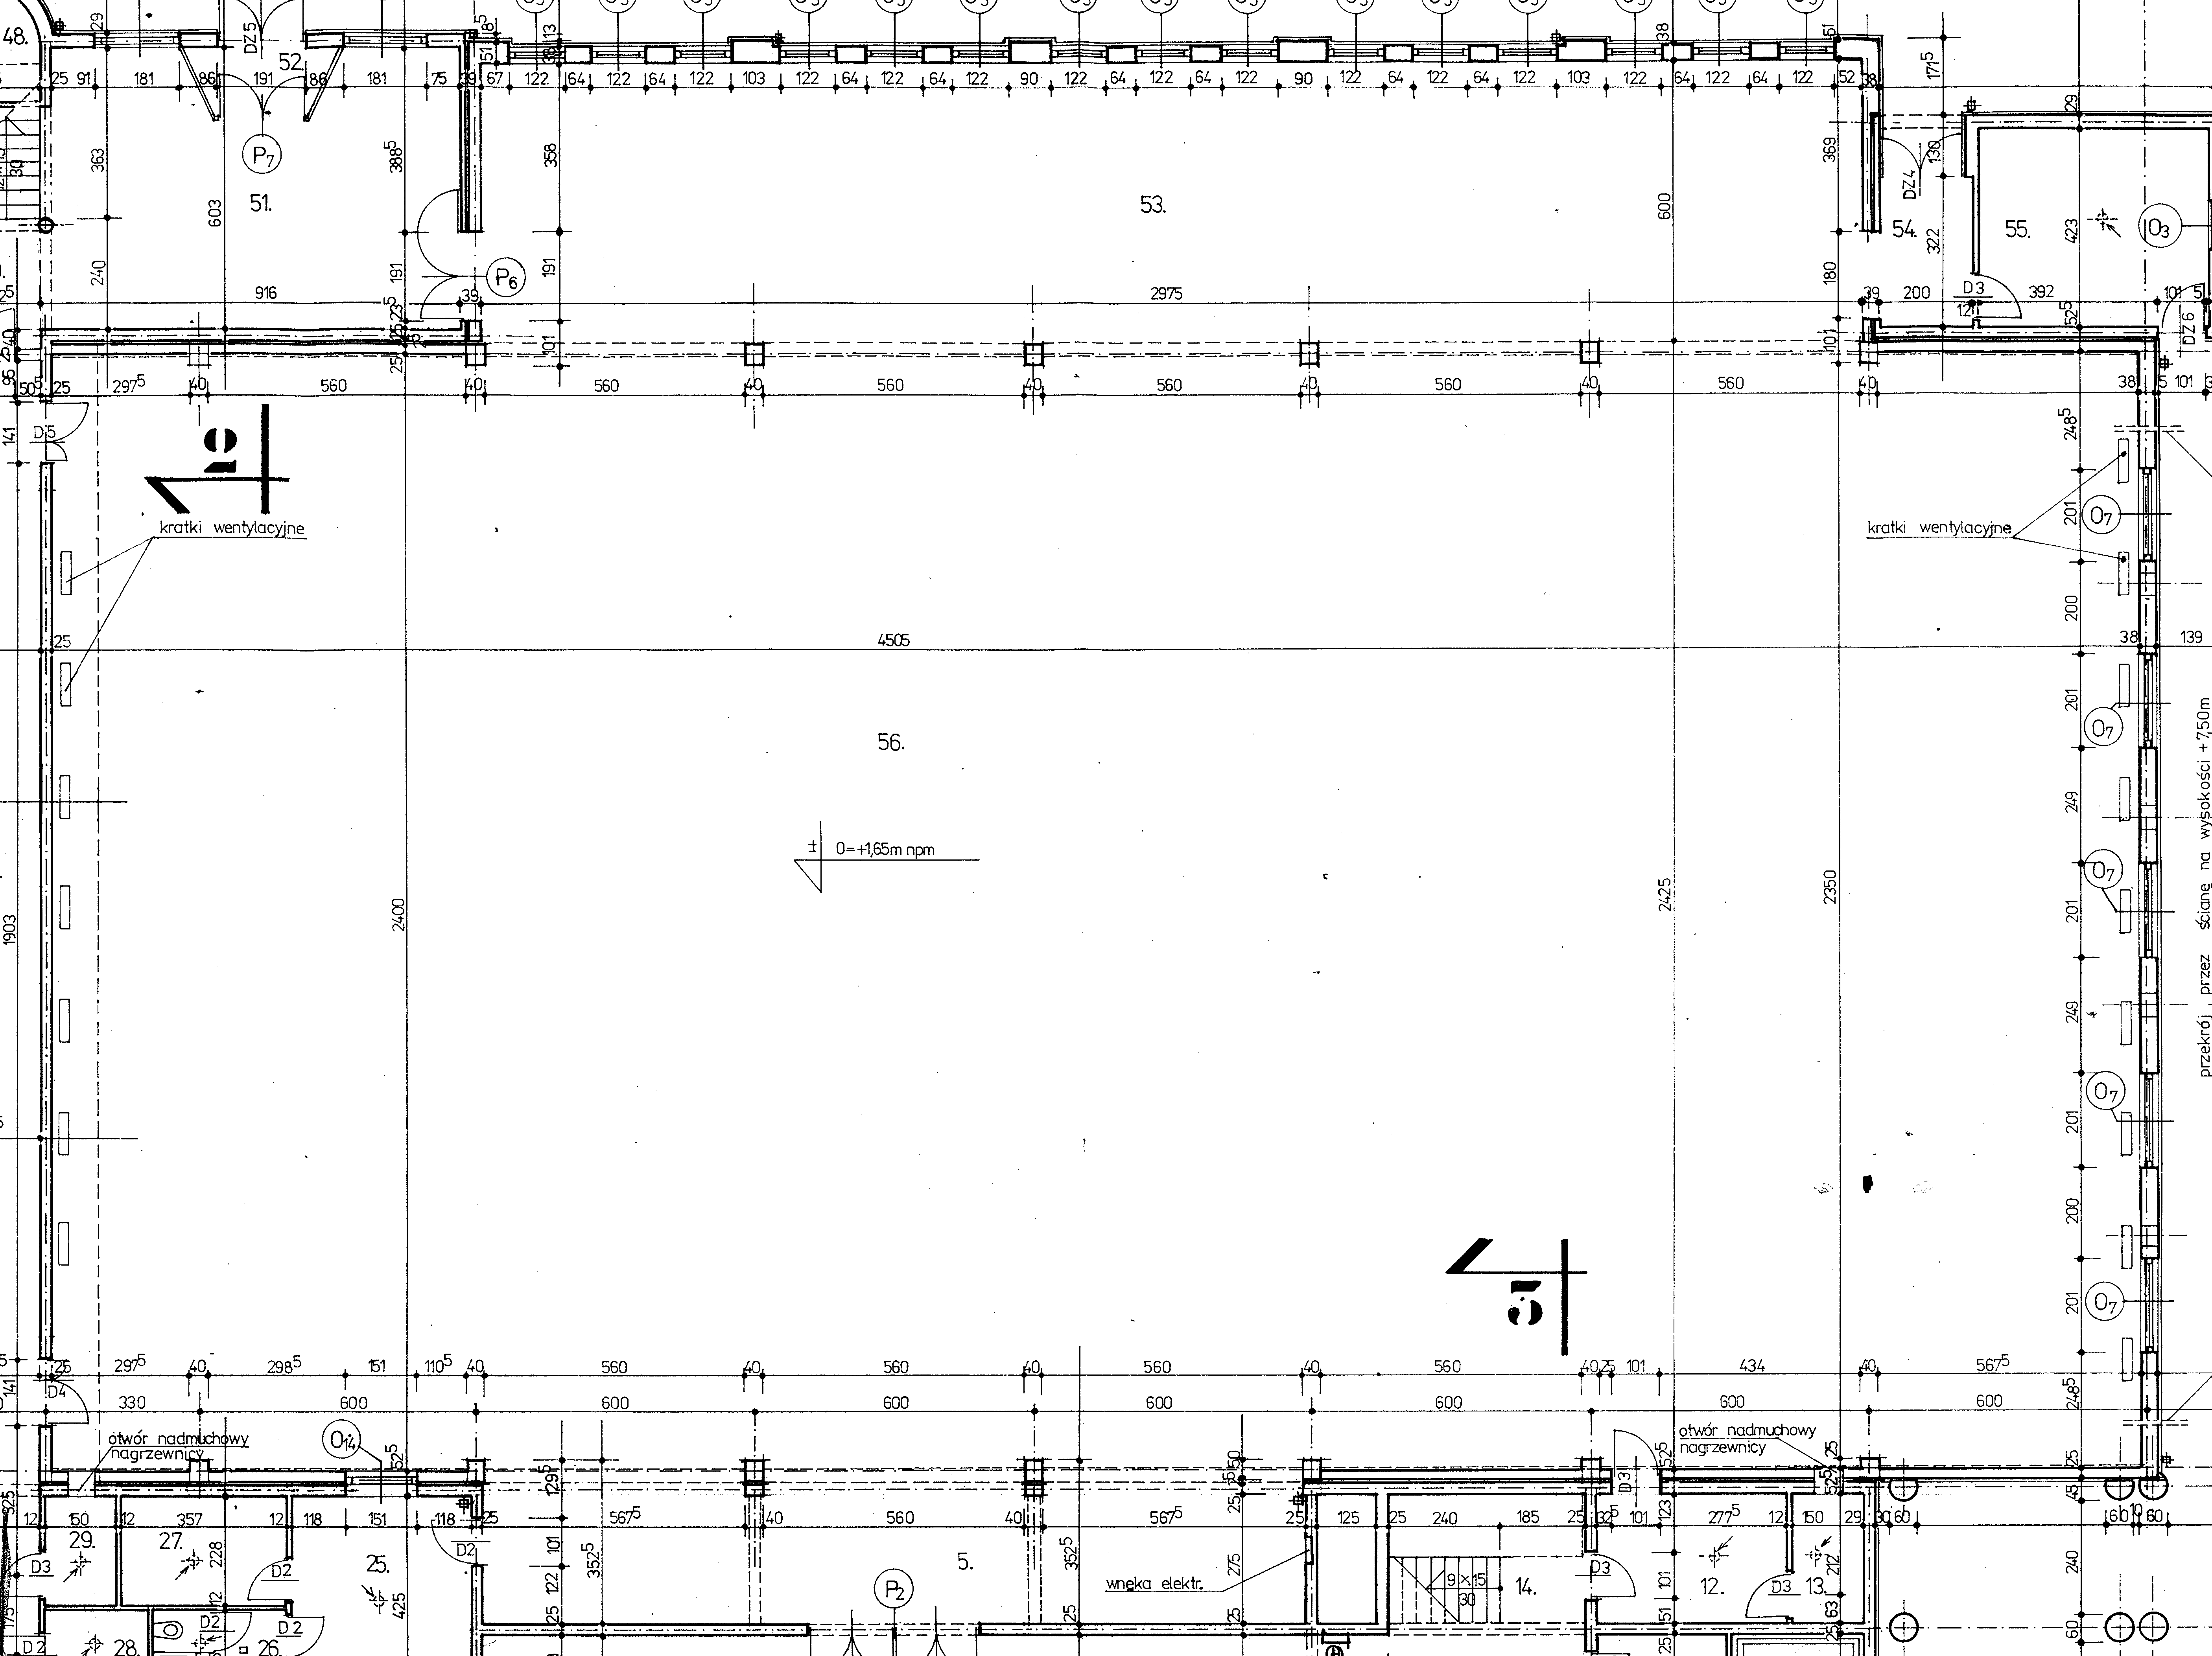
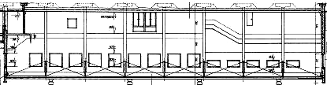
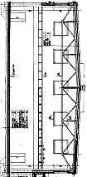
Szkoła Podstawowa w Łebie
Adaptacja akustyczna hali sportowej
Rys. 1. Siatka pomieszczenia
Skala 1:300
Obrys hali na poziomie stropu wraz z dźwigarami stropowymi
.
2400
2160
600
4800
480
Szkoła Podstawowa w Łebie
Adaptacja akustyczna hali sportowej
Rys. 2. Widok sufitu.
Skala 1:300
Obrys hali na poziomie stropu
Dźwigary stropowe (kratownica stalowa)
Panele dźwiękochłonne
o wymiarach 60x240 cm, 576 szt. (830 m²). Montować bezpośrednio na suficie. W razie użycia paneli o innych wymiarach pokryć wskazane pole.
Zalecenia dotyczące paneli dźwiękochłonnych:
- współczynnik pochłaniania dźwięku α w zakr. częstotliwości 500-4000 Hz nie mniejszy niż 0.85,
- przeznaczone do stosowania w halach sportowych (odporność na uderzenia piłką).

Wymiary sprawdzić na budowie.
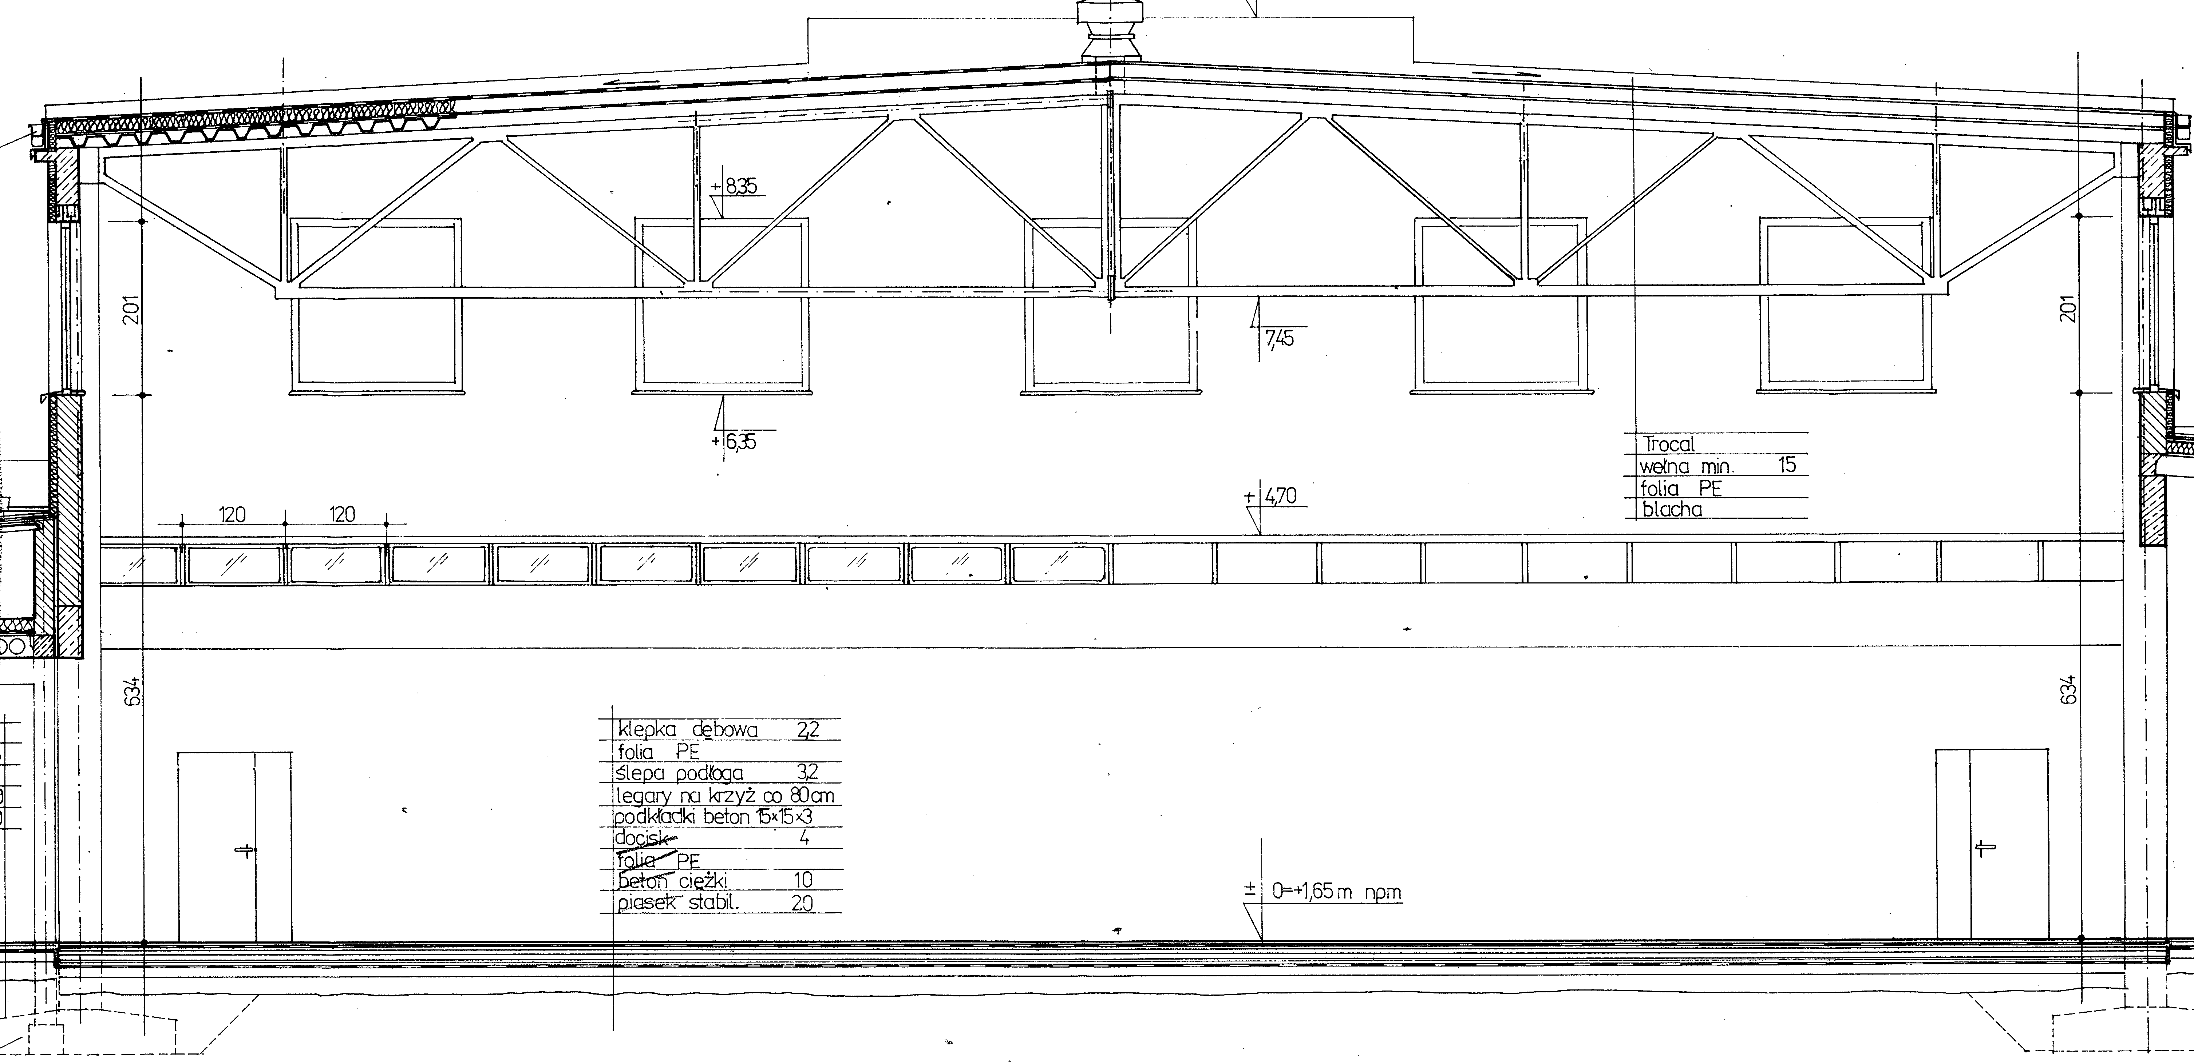
Szkoła Podstawowa w Łebie
Adaptacja akustyczna hali sportowej
Rys. 3. Widok ściany szczytowej z antresolą.
Skala 1:100
Panele dźwiękochłonne o wymiarach 60x120 cm, 67 szt. (50 m²). Montować bezpośrednio na ścianie. W razie użycia paneli o innych wymiarach pokryć wskazane pole
Zalecenia dotyczące paneli dźwiękochłonnych:
- współczynnik pochłaniania dźwięku α w zakr. częstotliwości 500-4000 Hz nie mniejszy niż 0.85,
- przeznaczone do stosowania w halach sportowych (odporność na uderzenia piłką).

Wymiary sprawdzić na budowie.
balustrada balkonu
Szkoła Podstawowa w Łebie
Adaptacja akustyczna hali sportowej
Rys. 4. Widok ściany szczytowej z drabinkami.
Skala 1:100
Panele dźwiękochłonne o wymiarach 60x120 cm, 88 szt. (64 m²). Montować bezpośrednio na ścianie. W razie użycia paneli o innych wymiarach pokryć wskazane pole
Zalecenia dotyczące paneli dźwiękochłonnych:
- współczynnik pochłaniania dźwięku α w zakr. częstotliwości 500-4000 Hz nie mniejszy niż 0.85,
- przeznaczone do stosowania w halach sportowych (odporność na uderzenia piłką).

Wymiary sprawdzić na budowie.
330
305
200
drabinki
drabinki

